KAPITEL 4  MATERIENS MAGNETISKA EGENSKAPER | CHAPTER 4  MAGNETIC PROPERTIES OF MATTER
Rubrik | Heading | Page  Sida
Det magnetiska fältet och dess fysikaliska effekter | The magnetic field and its physical effect | 0402
Biot-Savarts lag för det magnetiska fältet | Biot-Savart’s law of the magnetic field | 0411
Magnetisk induktion | Magnetic induction | 0414
Magnetiskt flöde och induktans- begreppet | Magnetic flow and the inductance concept | 0420
Magnetiskt flöde | Magnetic flow | 0420
Begreppet induktans | The inductance concept | 0421
Kraftverkan på en ledare i ett konstant, magnetiskt fält | The force on a conductor in a magnetic field | 0424
Den magnetiska kraften mellan 2 raka parallella elektriska ledare | The magnetic force between 2 straight, parallel conductors | 0432
Den kraft som utvecklas på ett ankare mellan polerna i ett magnetiskt luftgap | The force developed on an armature placed between the poles of a magnetic air gap | 0436
Definition av de elektromagnetiska parametrarna K_{a} , K_{v} och K_{t} | Defining the electro magnetic parameters K_{a} , K_{v} och K , | 0438

DET MAGNETISKA FÄLTET OCH DESS FYSIKALISKA EFFEKTER | THE MAGNETIC FIELD AND ITS PHYSICAL EFFECTS
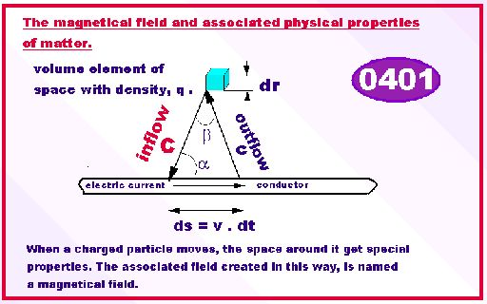

När en laddad partikel förflyttar sig, påverkas den omgivande rymd på ett mycket speciellt sätt. De fysiskaliska fenomen och egenskaper som sammanhänger med detta benämnes allmänt för magnetism.  Det elektriska , liksom det magnetiska fältet och därtill associerade fenomen är väl beskrivna av existerande elektromagnetiskt teori, baserat på arbeten av de stora forskarna såsom Ampere, Faraday, Maxwell och många andra, alla pionjärer och stora bidragsgivare till kunskaper inom den grundläggande fysiken.  Speciellt har Maxwells arbeten varit av stor betydelse inom elektromagnetismen emedan han förstod att visa på ett nära släktskap mellan de elektriska och de magnetiska fenomenen genom att sammanföra dessa i en gemensam teori. Maxwell klargjorde att de elektriska och de magnetiska fenomenen hade en gemensam källa och var olika sidor av samma grundläggande fenomen.  Ett enkelt sätt att klargöra skillnaden mellan elektriska och magnetiska fenomen är att säga, att elektriska fenomen är en fråga om elektriska laddningar i vila, medan magnetiska fenomen är elektriska laddningar i rörelse.  Maxwells teori var grundad på en mekanisk föreställning om en eter i vakuum där all vanlig materia tagits bort. Men idag återstår tyvärr bara en matematisk formalism av dessa ide’er.  Vi skall dock här försökra reparera denna skada genom att tilldela elektromagnetismen substansiella egenskaper hos rymd och materia. Vi kommer att göra detta genom att tillämpa samma ide’er som de vi tilllämpat tidigare i vår tolkning av det elektriska fältet med dess tillhörande fenomen.  Vi startar från ett arrangemang bestående av en rak ledare som genomflyes av en elektrisk ström. Denna ström av fria elektriska laddningar är bärare av den elektriska strömmen och framdrives av en elektrisk spänningskälla ansluten till ändarna av ledaren.  I syfte att något demonstrera detta arrangemang, använder vi oss av figuren ovan. Tråden är utplacerad i ett x,y,z koordinatsystem. De strömbärande partiklarna - här förmodade varande elektroner - antas vara jämnt fördelade utmed ledarens längd. I en liten sektion ds antas att det befinner sig N stycken fria elektriskt laddningsbärande partiklar och med vardera en enhetsladdning.  Då finner vi att relationen N/s , är konstant, vilket ger : | When a charged particle moves, the environment void will be effected in a very special manner. The physical phenomena and properties of the space associated to it has been given the name of magnetism .  The electric field, as well as the magnetic field with associated physical phenomena are well described by existing electromagnetic theory, founded on works by the great investigators of Ampere, Faraday, Maxwell and many others, all pioneers and great contributors of the fundamental physical research.  In particular Maxwell’s work have been of significant importance since he succeeded to demonstrate close relationships between the electric and the magnetic phenomena by arranging them in a common theory. Maxwell made clear that electric and magnetic phenomena had a common source, hence being only different sides of the same thing.  A simple way to distinguish between electric and magnetic phenomena is to say that electric phenomena are result of charges in rest and magnetic phenomena are associated with charged particles when moving.  Maxwell’s theory was founded on the existence of a mechanical ether where all matter was taken away. Today only a barren mathematical formalism remains as result of his thinking.  We shall here make an attempt to in some degree repair this damage his work and allot electromagnetism substantial properties of space and matter. We will do that by applying the same basic ideas as we have used before when treating the electric field with its associated phenomena.  We start from a very simple arrangement, a straight metallic wire in which an electric current flows. This electric current consists of a lot of free charges carrying the electric current, put forwarded by an external voltage source connected to the end points of the wire loop.  In aim of demonstrating this arrangement, we make use of the adjoining figure (see above) . The wire is placed out in a x,y,z coordinate system. The current carrying particles- here assumed being electrons - are supposed being smoothly distributed over the whole wire length. In a small section, ds we suppose there are N numbers of such free charging carrying particles with unit charge each.  Then we find the relation, N/s, being constant, giving :

Ett enkelt sätt att klargöra skillnaden mellan elektriska och magnetiska fenomen är att säga, att elektriska fenomen är associerade till elektriska laddningar i vila, medan magnetiska fenomen är elektriska laddningar i rörelse. | A simple way to distinguish between electric and magnetic phenomena is to say that electric phenomena are associated to charges in rest and magnetic phenomena are associated with charged particles when moving.
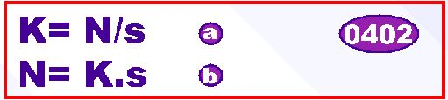

- Antalet laddningsbärande partiklar antas vara konstant över hela längden av ledaren s  - Det totala antalet laddningsbärande partiklar N ,för ledaren med längden s | - The number of charging bearing particles is assumed being constant over the whole conductor length s  - The total number of charge bearing particles N, over the conductor length s

De fria laddningsbärande partiklarna (här elektroner) i detta segment genererar ett statiskt materiellt elektriskt fält,vilket i en punkt utanför ledarens kan uppmätas till tätheten(se formel 0314 : | The free charge bearing particles (the electrons) in the segment generates a static electric field mass field, which density in a point outside the conductor is determined by , see 0314:

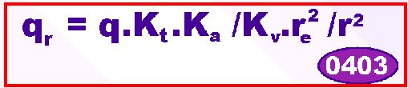

och sedan är den elektriska fältstyrkan i denna punkt lika med : | and then the corresponding electric field strength in this point is equal to :

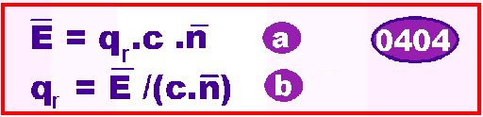
- Formel 0320 för den elektriska fältstyrkan runt en electron. Obser-vera att hastigheten c är partikelns spinnhadtig-het och är annorlunda för andra laddade partikelformer  - Den elektriska fältstyrkans massatäthet utlöst ur formel 0404a | - The formula 0320 for the electric field strength around an electron. Observe that the spin velocity c is different for another types of charged particles, protons for instance  - The electric field strength solved out from the formula 0404a

Nu, i syfte att uppnå en grundläggande förståelse av magnetismens natur studerar vi återigen figuren ovan. I den valda punkten utanför ledaren strömmar fältmassan in- och ut till de elektroner som är inneslutna i det givna segmentet av ledaren.  Den massa som strömmar in rör sig snabbare än den massa som strömmar ut (se0309). Den utströmmande massan har hastigheten c. Effekten av detta blir, att då elektronerna rör sig, uppstår en torsionseffekt i rummet utanför ledaren i den punkt vi betraktar, skapande två separata fältvektorer med en inbördes vinkelvridning med vinkeln α. I enlighet med matematikens sinusteorem erhålles då : | Now, in aim to get a basic understanding of the nature of magnetism, we will once again study the figure above. In the chosen point outside the conductor, field mass is streaming in and out from the electrons in the chosen segment of the conductor.  The mass streaming in to the particle is faster (see 0309) than the corresponding mass streaming out from it, having only the velocity of light, c. The effect of that when the electrons move, will be a torsion effect in this space point, creating two separate field vectors with an angle difference of αbetween these field vectors, that In accord with the sinusoidal theorem. Then the following relation is valid :

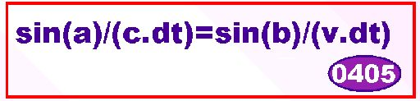

Vi definerar den magnetiska fältstyrkan β som producten av den elektriska fältmassans densitet i denna punkt och fasvridningsfaktorn sin(β), vilket ger : | We define the magnetic field strength β as the product of the electric field mass strength in this point and the sin(β) factor, giving the following relations :
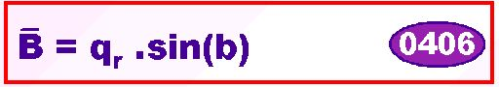

Användning av definitionen ovan för sin(b) enligt 0406 ger: | Using the definition for sin(b) in accord with 0406 gives :

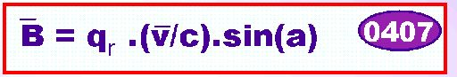

Vi använder oss nu av en allmän matematisk funktion för vektorer enligt följande : | Now we make use of a common mathematical function for vectors :

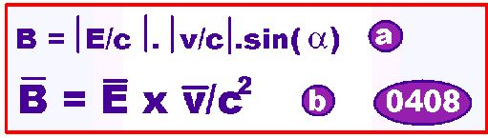

Sålunda, förhållandet mellan det elektriska fältet, det magnetiska fältet och strömstyrkan i ledaren är : | Hence, the relation between the electric field, the magnetic field and the current strength in the conductor is defined by

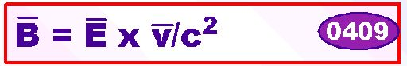
Där B är den magnetiska fältstyrkan, E är den elektriska fältstyrkan, v är den ekvivalenta strömmens hastighet i ledaren, c är ljusets hastighet | Where B is the magnetic field strength, E is the electric field strength, v is the equivalent current velocity in the conductor, c is the velocity of light
¨¨

BIOT-SAVARTS LAG FÖR DET MAGNETISKA FÄLTET | BIOT’SAVART’S LAW OF THE MAGNETIC FIELD
Biot-Savarts lag för det magnetiska fältet utanför en elektrisk ledare, är av samma betydelse som Coulombs lag för det elektriska fältet.  Vårt syfte är här att är visa hur man härleder denna lag med utgångspunkt från vår teori.  Vi börjar med att repetera definitionen för den elektriska strömmen enligt 0342,0343 ovan och konverterad denna definition till vektorform : | Biot-Savart’s law of the magnetic field strength outside a conductor is a law of similar importance as Coulomb’s law of the electric field.  Our aim is here to show how to derive this law with start from our own theory.  We start by repeating the definition of electric current, as done in 0342,0343 above and convert this definition to vector form :

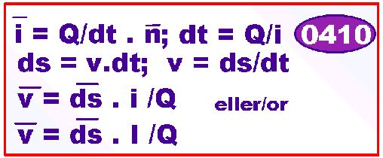

Instättning av dessa parametrar i ekvationen 0409 för den magnetiska fältstyrkan, tillsammans med tidigare erhållna resultat ger : | Inserting these parameters in the equation 0409 for the magnetic field strength, together with earlier achieved results, gives :

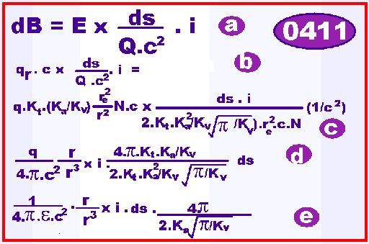

- Formel 0409. Insättning av strömnings-hastigheten v från 0410  - Insättning av den elektriska fältsturkan från ekvation 0320  - Insättning av den elektriska massatätheten från 0314 samt den elektriska laddningen från ekvation 0323  - Förenklingar och omstrukturering. Insättning av vacuums täthet enlgt ekvation 0322f  - Det slutliga uttrycket för Bipt Savarts lag | - The formula 0409. Inserting the streaming velocity v from 0410  - Inserting the electric field strength from equation 0320  - Inserting the electric mass density from 0314 and the electric charge quantity from the equation 0322  - Simplifying and re-structuring the equation. Inserting the vacuum’s mass density from the equation 0322f  f) The final expression for the Biot-Savart’s law

För konstanterna K_{a} och Kv finner vi sålunda : | Fror the parameters K_{a} and Kv we find:

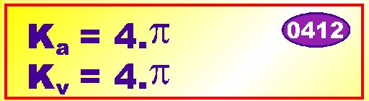

Insättning av dessa parametrar i ekvatione 0411 för den magnetiska fältstyrkan, tillsammans med tidigare erhållna resultat ger Biot Savart’s lag för det magnetiska fältet i intergral form: | Inserting these parameters in the equation 0411for the magnetic field strength, together with earlier achieved results, we get Biot Savart’s law of the magnetic field in integral form:

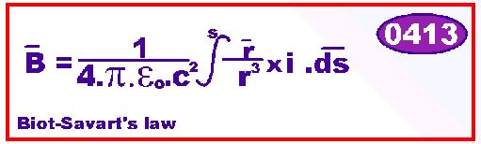

Faktorn 1/(ε_{o}.c²) är vanligtvis ersatt av symbolen u_{o}, lika med den s.k. permeabilitetskonstanten för vakuum, sålunda : | The factor 1/(ε_{o}.c²) usually is replaced by the symbol u_{o}, equivalent with the permeability constant of vacuum, hence :

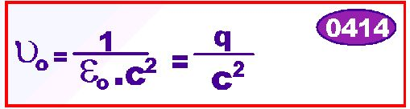

MAGNETISK INDUKTON | MAGNETIC INDUCTION
När en metallisk ledare rör sig i ett magnetisk fält genereras en s.k elektromotorisk kraft, representerad av en elektrisk ström genom ledaren eller en elektrisk spänning över densamma.  Effekten ifråga vill uppstå i huvudsak av två orsaker  - om den magnetiska fältstyrkan ändras som funktion av tiden  - om ledaren accelererar och eller retarderar i B-fältet  - om ytan av det omslutande B-fältet runt en loop ändras.  Det finns flera olika orsaker till en ändring i B fältet, till exempel om strömmen i ledaren förändrasso som funktion av tiden eller att en trådslinga rör sig i ett konstant B fält och den omslutna ytan förändras.  Källan för den elektromotoriska kraften härstammar i huvudsak från de två termerna i Newtons andra lag, 0114. Grundat på tidigare erhållna resultat beräknar vi så den elektriska spänningen som erhålles då magnetfältet B förändras. | When a metallic conductor move in a magnetic field, an electro-motoric force is generated, represented by a flowing current in the conductor or an electric voltage over it.  The effect will arise mainly by two reasons  - if the magnetic field density is changed in accord with time or  - if the conductor accelerate or retard in the B-field  - if the enclosed B area around a loop is changed.  There are several reasons to change of the B field, for instance the current in the conductor is changed or a wire loop is moved in a homogeneous B field and where the enclosed flowing area is changed.  The source for the electro-motoric force generated, mainly emanates from the two terms in Newton’s second law , 0114. Based on earlier achieved results we now perform a calculation of the voltage generated when changing the B field.

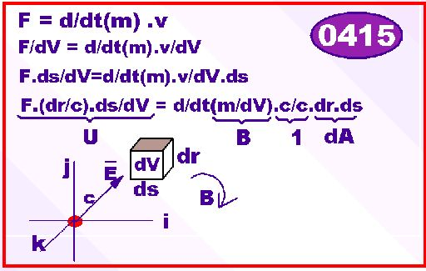

- I det fall termen dv/dt i Newtons formel = 0 och endast massan förändras som funktion av tiden  - Betrakta en liten volym dV utanför ledaren. Dividera båda leden med beloppet dV  - ds är sidan av det lilla volymelementet dV. Multiplicera båda leden med ds  - Impulsen från det elektriska fältet verkar under tiden dr/c på volymelementet dV, där dr är sidan på elementet Multiplicera båda leden med dr/c  - Vänster led i ekvationen utgör en spänning, höger led utgöres av tidsderivatan av det magnetiska fältets styrka B multiplicerat med en yta ds.dr som ligger vinkelrätt mot strömriktningen (en torsionsvektor) | - In the case where the term dv/dt in Newton’s equation =0 and only the mass is changed in accord with time  - Look at a very small volume dV outside the conductor. Divide both sides with dV  - ds is the side of the small volume element dV. Multiply both sides with ds  - The impulse of the electric field acts on the volume element on time dr/c where dr is the side of volume dV. Multiply both sides of the equation with dr/c  - The left part of the equation is equal to voltage, the right side contains the time derivative of the magnetic field strength B, multiplied with a the ds.dr which is an area in right angle to the current flow direction.

Sålunda erhåller vi ekvationen för magnetisk induction : | Hence, our equation of magnetic induction will br :

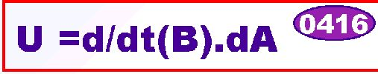

Vi tittar nu på den andra termen i Newtons andra lag, den term då massan är konstant oförändrad och enbart rörelseförändring förekommer. | Now we take a look on the other term in Newton’s second law of force, when the mass is constant and the were we have change in velocity of the conductor

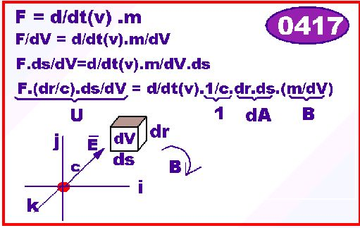
- Newtons andra lag för kraft där massan är konstant  - Dividera båda leden med ett volymelement dV  - Multiplicera båda leden med sträckan ds, sidan på volymelementet dV  - Den elektriska fältvektorn har hastigheten c i riktning dr genom volymelementet dV. Multiplcera båda leden med tiden ds/c.  - Båda sidor har dimensionen elektrisk spänning och uttrycket blir då : | - Newton’s second law of force where the mass is constant  - Divide both sides with the volume element dV  - Multiply both sides with the distance ds, the side of the element dV  - The electric field vector has the velocity of c in direction of element dr through the volume element dV. Multiply both sides with the impulse time ds/c  - Both sides of the equation has the dimension of voltage, Hence :

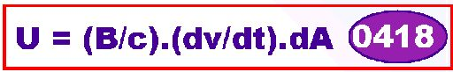

Kombinationerna av ekvationerna 0416 och 0418 ger : | Combining results from the equations 0416 and 0418 gives:

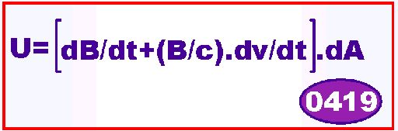

I allmän teori förekommer inte den andra termen i uttrycket ovan. Anledningen till detta är att effekten blir liten och kan ignoreras.  Sålunda, en elektrisk spänning genereras då B-fältet ändras i tiden eller om B-fältet är konstant och om ledaren accelereras i fältet. Om ledaren rör sig med konstant hastighet i ett konstant magnetisk fält, kommer att erhållas en elektromotorisk effekt endast om den omslutande ytan A , ändrar sig . | In common theory only the first term is present. The reason for that may be that the second term will be relative small and may be ignored.  Hence, a voltage is generated if the B- field is changing in accord with time, and/or the B-field is constant, the velocity of a conductor in this field is changed. If the conductor move with constant velocity in a constant field, an emf is generated only in case the enclosed area, A, is changed.

MAGNETISKT FLÖDE OCH INDUKTANS BEGREPPET | MAGNETIC FLOW AND THE INDUCTANCE CONCEPT
Magnetiskt flöde defineras som produkten av B- fältet och den yta som fältet omsluter. Enligt denna definition kan magnetiskt flöde skrivas | Magnetic flux is defined as the product of the B-field and this area which the field encloses. Then the definition of magnetic flux is :

MAGNETISKT FLÖDE | MAGNETIC FLUX
Magnetiskt flöde brukar i allmän teori skrivas som produkten mellan den magnetiska fältstyrkan B och den omslutande ytan A. Den inducerade spänningen anges då vara tidsderivatan av flödet, dock är i denna teori ej klarlagt om förändring av yta kan inkrulderas i tidsderivatan. Förändringen av yta är en tidsfunktion och såöunda beroende av förändring i tid, oftast en sinusial funktion. | In common electromagnetic theory, magnetic flow (flux)usually is defined as the product of the magnetic field strength B and the enclosed area A The induced voltage is given by the time derivative of this flow, however it’s not fully clear in our theory if the change in area shall be included into this derivative. Change in area is a function in time, hence also dependent of time, usually a sinus function.

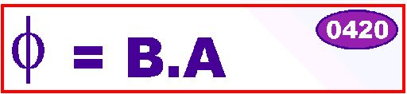

BEGREPPET INDUKTANS | THE INDUCTANCE CONCPET
På samma sätt som för den elektriska kondensatorn, finns det ett behov av att beskriva förmågan hos en elektrisk ledare att lagra upp energi i det magnetiska fältet i termer av ledarens geometriska och en del andra egenskaper.  För fullständighets skull utför vi en beräkning av induktans faktorn för en enkel strömslinga, se figuren nedan : | In the same way as for the electric capacitor, there is a need of describing the ability of a conductor or wire loop of storing magnetic energy in it, expressed in terms of the conductors geometrical and some other properties.  For completeness, we perform a calculation of the inductance factor for a simple single wire loop, see the figure below :

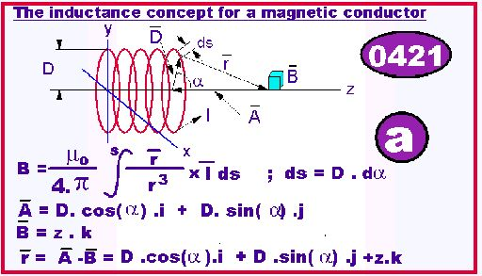
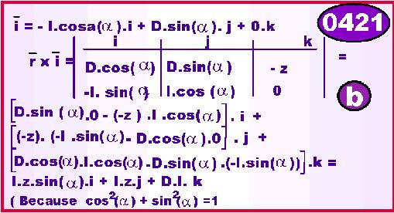
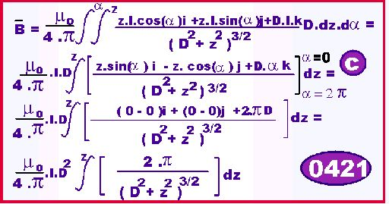
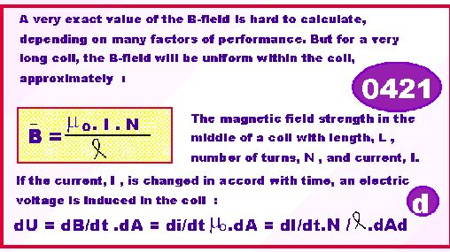

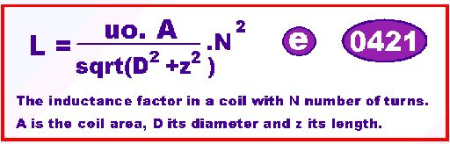

KRAFTVERKAN PÅ EN LEDARE I ETT KONSTANT, MAGNETISKT FÄLT | THE FORCE EFFECT ON A CONDUCTOR IN A CONSTANT, MAGNETIC FIELD
B-fältet representeras av ett massaflöde med tätheten B. Detta massaflöde ger upphov till ett inflöde av materia i den laddade partiklen (en elektron i en metall som exempel) och denna materia absorberas och kastas ut av partikeln i ett senare skede genom partikelns spin. Detta skapar en motkraft.  Genom att använda sig av ide’n av hur en kraft utvecklas på en elektrisk ledare i ett magnetfält, erhålles : | The B- field represents a mass flow with density B. This mass flow give rise to an inflow of matter to a charged particle (the electron in a metal for instance) and this matter is absorbed and thrown out by effect of the particle’s spin or rotation, creating a counter reaction force.  Using this idea on how a force is generated on a conductor moving in a magnetic field gives:

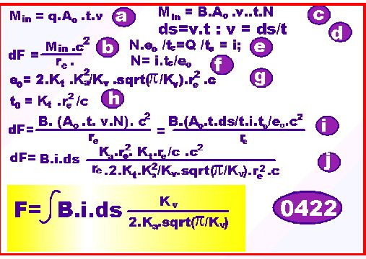
- Inströmmande mängd magnetisk massa till en laddad partikel, formel 0150  - Newtons kraftlag för roterande rörelser formel 0155b. Massa som fångas upp av partikeln slungas ut och skapar en reaktionskraft  - Formel (a) tillämpad på det magnetiska fältet. Den magnetiska fältstyrkan B är en massadensitet  - Sambandet sträcka, hastighet och tid, formel 0101  - Antalet enhetsladd-ningar gånger enhets-laddningen är den totala laddningen som påverkas av B-fältet, formel 0342  - Utlösning av antalet enhetsladdningart N som påverkas av B-fältet  - Den elektriska enhetsladdningen såsom definierad av vår teori, formel 0323  - Spinntiden för en elektron, formel 0326c  - Insättning av M_{in} från formel c i formel b, därefter värdet av v från formel d och värdet av N från formel f i formel b  - Justering av uttryck fornel i, utbrytning av termerna B,i och ds samt slutlig justering för samband mellan K-parametrarna | - Magnetic mass streaming in to the charged particle, formula 0150  - Newton’s law of force for revolving movement, the formula 0155b. The mass captured is thrown out, creating a counter force  - The formula (a) applied on the magnetic field. The magnetic field strength B is a mass density  - The relationship between distance, velocity and time, 0101  - The number of unit charges times the unit charge is the total charge on which the B-field is actuated, formula 0342  - Solving out the number of unit charges N actuated of the B-field  - The electric unit charge as defined by of own theory in the formula 0323  - The spinning time for an electron, formula 0326c  - Inserting M_{in} from c in formula b, then the value of v from formula d and the value of N from formula f in formula b  - Adjusting expression in formula i, extracting the terms B,i and ds and at last adjusting the expression in regard to the K-parameters

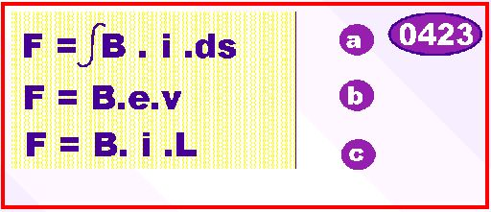
- Magnetisk kraft I avseende på ström och ledarnes längd, formel 0422  - Magnetisk kraft i avseende på laddnineng och laddningens hastighet  - Magnetisk kraft i avseende på elektrisk ström och en rak ledares längd | - Magnetic force in respect to current flow and conductor length, formula 0422  - Magnetic force in respect to electric charge and the velocity of the charge  - Magnetic force in respect to electric current and a straight conductor length

I avseende på våra konstanter Kt, Ka och Kv finner vi även : | In respect to our constants Kt, Ka and Kv we find ;

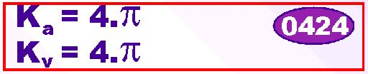

Vi har nu beräknat den magnetiska fältstyrkan B, utanför en elektrisk ledare. Uppenbarligen representerar detta B-fält en upplagrad energi på samma sätt som den elektriska energin i en elektrisk kondensator.  Den magnetiska energin som lagras i form av mekanisk energi lagras på samma sätt som för den elektriska energin. Massan rör sig relativt långsamt i fältet i förhållande till ljushastigheten c, och basen för vår beräkning av den lagrade energin kan då ske med hjälp av Newtons vanliga energiformel. | We now have calculated the magnetic field strength B, in a magnetic field outside a conductor. Obviously, this B-field represents an energy stored in the space in the same way as for the electric field in a electric capacitor.  The magnetic energy stored is a form of mechanical energy in the same way as for energy in the electric field. The movement of mass in the field, is moving slowly in relation to the limit velocity of matter c, then for the stored energy in the magnetic field Newton’s ordinary energy formula may be used.

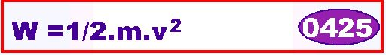
Den kinetiska energin enligt Newtons lagar, formel 0149 | The kinetik energy in accord with Newton’s laws 0149

Massan m , representeras här av massainnehållet i ett litet volymelement i space med densiteten q, såsom tidigare beräknats i 0318 ovan.  Hastigheten v, är här den momentana hastigheten hos denna massa, sålunda inte densamma som hastigheten hos strömmen i ledaren. Som beräknats tidigare är den magnetiska flödestätheten lika med 0406 : B.qr.sin(a), och kvantiteten B.c representerar där en massaimpuls i det utvalda volymselementet dV, på samma sätt som vi behandlat principen för hur elektrisk ström kan induceras genom rörelser i elektriska laddningar.  När denna impuls växelverkar med det universella massafältet som har tätheten q, omtransformeras denna impuls till, q- fältet som då påverkas med en hastighet v_{f}.  Detta kan beskrivas av följande samband : | The mass m , represents by the mass content in a small volume element in the common space field of density q, as calculated before in 0318.  The velocity v, is the momentary velocity of this mass, hence not equivalent with the flow velocity in the conductor. As calculated before, in the formula 0406 of the magnetic flux density, equal to B=qr.sin(a) and the quantity of B.c represents a mass impulse density in the volume element dV, in the way it has been generated of the movement of the electric current can be induced by movements of electrical charges.  When this impulse influence the universal mass field in space with density q, this impulse is re-transformed to the q- field that get the velocity of v_{f}..  From that the following equality is achieved :

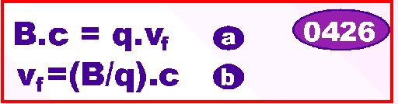

- Impulsen från B-fältet med densiteten B och hastigheten c transformeras till det universella massafältet med densiteten q och den transformerade hastigheten v_{f}  - Beräkning av den transformerade hastigheten v_{f} | - The impulse from the B-field with density B and with velocity c being transformed to the universal mass field of density q and the transformed velocity of v_{f}  - Calculation of the transformed field velocity v_{f}

Massan I volymelementet dV med densiteten q är : | The mass in the volume element dV with density q is:

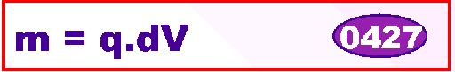

Vi använder nu dessa resultat på vår initiala formel 0425 : | Now we apply achieved results on the initial formula 0425 ;

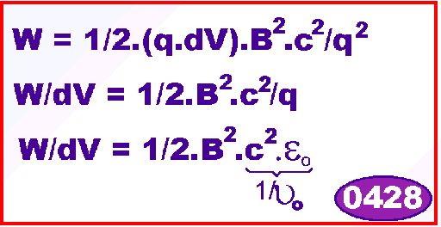

- Se resultat från 0322f samt 0414  Sålunda är vårt slutresultat för enerigtätheten i det magnetiska fältet : | - See results from formulae 0322f and 0414  Hence, the end result for the energy density in a magnetic field :

Värdet för uo är 4πΕ-7 vilket för en flödestätheten av B= 1 Tesla mostvarar energitätheten 3.98 watt per kvadratcentimeter | The value of uo is 4πΕ-7 which for a density of B= 1 Tesla corresponds to a energy density of 3.98 watt per square centimetre

DEN MAGNETISKA KRAFTEN MELLAN TVÅ RAKA PARALLELLA LEDARE | THE MAGNETIC FORCE BETWEEN TWO STRIGHT, PARALLEL CONDUCTORS
Om vi har två parallella, strömförande ledare som genomflytes av strömmen I1 och I2 respektive, uppstår en ömsesidig kraft mellan dem.  Kraften står i relation till ledarnas längd.  Om man har två sådana ledare med vardera längden oo meter, placerade på det gemensamma avståndet 1 meter kan en kraft av 2.1E-7 N/meter uppmätas. Detta mått användes numera som en enhet för strömstyrkan 1 ampere, som tidigare definerades som den ström vilken fällde ut 0.00111800 gram silver per sekund ur en silvernitratlösning.  Ett annat sätt att definiera ström är det antal enhetsladdningar som passerar en tvärsnittsarea av en ledare per sekund, som för en ampere är 6E18 electroner.  Om ström flyter genom en rak ledare kan B-f’ältets styrka i en punkt utanför ledaren beräknas med : | If we have two parallel conductors, through which flow a current I1 and I2 respectively, a mutual force between them arises.  The force stands in relation to the length of the conductors.  If you have these two conductors with length oo meter and place them on a mutual distance of 1 meter, a force of 2.1E-7 N/meter will be measured. This measurement is now used in aim to determine the current strength of 1 ampere, earlier defined as this current that extracts 0.00111800 gram of silver from a silver nitrate solution.  Another way of defining current is by defining the number of electrical unit charges passing a cross area each second, which for 1 ampere is 6E18 electrons.  If current flow through a straight conductor, the B-field strength outside the conductor is calculated by :

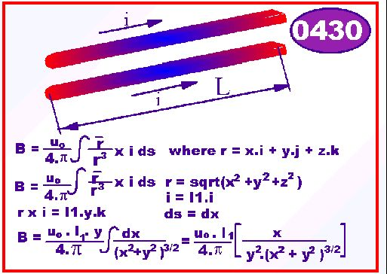

Man tänker sig nu två oändligt långa ledare och väljer ut en mittpunkt från en av ledarna. Man integrerar sedan från denna mittpunkt mot oändligheten i båda riktningarna utmed x-axeln som i detta fallet är den riktning vari ledaren utsträcker sig. Insättning av x=0 ger 0. Insättning av x=oo ger 1/y². Och eftersom integrationen sker i vardera riktningen omkring nollpunkten måste uttrycket vidare multipliceras med faktor 2. Detta ger för B-fältet i en punkt utanför ledaren : | You imagine two conductors are defined infinite in length. A medium point is selected, then the B-field is integrated from this point to infinity in both directions in line with the x-axis, in this case in the directions of the conductors. Inserting x=0 give zero, inserting x=oo give 1/y². And because the integration is performed on both sides of the medium point, the received expression shall be multiplied with a factor 2. That gives for the B-field strength in an arbitrary point outside the conductor:

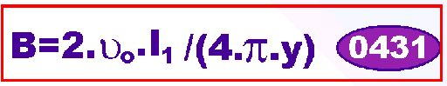

Allmänt vet vi (formel 0423), att kraften på en ledare med längden L och som genomflytes av strömmstyrkan I₂är den kraft som påverkar ledaren lika med : | In common we know (formula 0423), that the force on a conductor with length L and with the current flow of I₂ is actuated by the force on the conductor by:

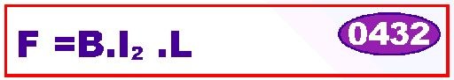

Vi vet att u₂= 4.Pi.1E-7. Om vi sätter I₁= 1 ampere och I₂= 1 ampere samt avståndet mellan ledarna y=1 meter, erhålles kraften per längenhet av ledaren F/L = 2.0E-7 N/m vilket är det referensmått man numera använder som mått på elektrisk strömstyrka genom en ledare.  En del vill hävda,  att elektrisk strömstyrka är en godtyckligt vald fysikalisk enhet, liksom även definitionen för elektrisk laddning. Men detta är således inte sannt. | We know that u_{o}= 4.PiE-7. If we insert I₁= 1 ampere and I₂= 1 ampere, and the distance between the conductor y=1 meter, we get the force per length unit of the conductor F/L = 2.0E-7 N/m, which is this reference that today is used as a reference on a current flow in a conductor.  Someone assert that electric current flow is an arbitrary chosen physical unit, as well as the definition of the electric charge magnitude. Hence, that is not true.

DEN KRAFT SOM UTVECKLAS PÅ ETT ANKARE MELLAN POLERNA I ETT MAGNETISK LUFTGAP | THE FORCE DEVELOPED ON AN ARMATURE PLACED BETWEEN THE POLES OF A MAGNETIC AIR GAP

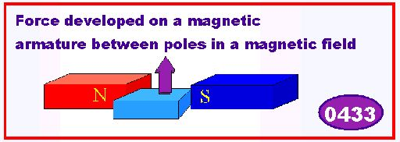
Vi antar att ett magnetiskt ankare rör sig i luftgapet av 2 magnetiska poler. Vi studerar den magnetiska energitätheten i två fall där ankaret vefinner sig i två positioner S₁ respektive S₂  I läge 1 är den magnetiska fälttättheten B₁, i läge 2 B₂. För läge 1 skriver vi följande samband för energidensiteten: | We regard a magnetic armature moving in an air gap of 2 magnetic poles. We make a study of the magnetic energy density in 2 cases where the armature is situated in position S₁ and S₂ respectively.  In the position 1, the magnetic field density is B₁ and in the position 2 B₂. In position 1 the energy density is written :

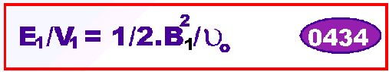

Och då ankaret befinner sig i det andra läget : | And if the armature is in the second position:

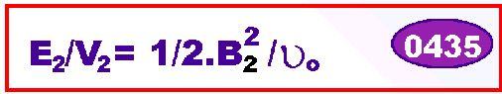

Den energi som tillföres det magnetiska ankaret under rörelsen (det arbete som utföres) blir då skilladen mellan dessa entiteter : | The energy transferred to the magnetic armature during the movement (performed work) , then will be the difference between these entities :

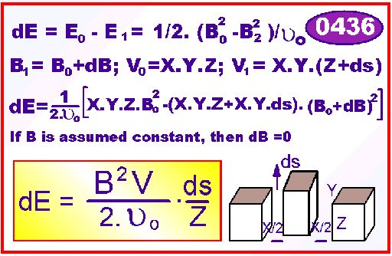

DEFINING THE ELECTRO MAGNETIC PARAMETERS OF Ka, Kv AND Kt | DE ELEKTROMAGNETISKA PARAMETRARNA Ka, Kv OCH Kt

Notering av K_{α},K_{v},K_{t} I jämförelse med allmän teori
Notation of K_{a},K_{v},Kt in comparision with common theory
Funktion | Formula | Kt | Ka | Kv
Electric field | 0329 | - | 4.π | 4.π
Electric energy | 0337 | - | - | 4.π
Electric voltage | 0340 | - | 4.π | 4.π
Electric impedance | 0345 | 2.π | 4.π | -
Electric capacitance | 0347 | . | 4.π | 4.π
Magnetic field strength | 0411 | - | 4.π | 4.π
Magnetic force | 0422 | - | 4.π | 4.π
Electric charge | 0323 | 5.3557000 | 4.π | 4.π
Permeability εo | 0322 | 5.3557000 | 4.π | 4.π

Vi finner sålunda ett antal enhetliga värden på K_{t}, K_{a} och K_{v} som associareade värden till de elementära partiklarnas geometriska egenskaper som tillsammans med egenskaper hos vakuum space är upphov till elektromagnetismen. Sammanfattningsvis : | Hence we find a number of uniting values of K_{t}, K_{a} and K_{v} as associated values of the elementary particle’s geometrical properties that together with properties of the vacuum space give rise to the electromagnetic phenomena. Summarizing ;

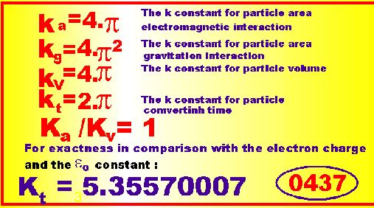

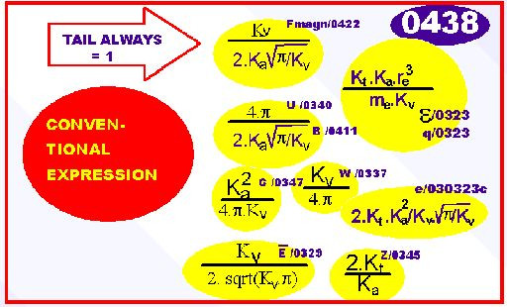

e_{o} = 1.60217733E-19 | Unit charge. Measured
c = 2.99792456E8 | Light velocity in vacuum, measured
εo = 8.854187817E-12 | Vacuum electric constant, measured
υo= 4. π E-7 | Vacuum magnetic constant, measured
m_{e} =9.109389754E -31 | Electron rest mass, measured
r_{e} = 2.8179409238E-15

Nåfra andra relationer / Some other relations:
eo = 1.60217733E -19
e*=2Kt.Ka.sqrt(π/Κv).re².c = 1.87963793E-19
εo = 8.854187817E-12
ε∗= Kt².Ka².re³ /(me.Kv) =12.186641514E-12
eo ²/εo =2.899161673E-27
e* ²/ε* =2.899107802E-27

Genom att dividera uppmätt värde för den elektriska laddningen och vår definition av densamma samt genom att dividera det uppmätta värdet på εo med vårt definierade värde, kan vi beräkna det exacta värdet för storheten K_{t}.  = 5.3557000. | By dividing the measured experimental value of the electric unit charge and our definition and by dividing the measured experimental value of the εo with our defined value, we can calculate the exact value for the entity of K_{t}.  = 5.3557000.

